Lễ chào cờ đầu Tuần 24
Sau nghi lễ chào cờ trang nghiêm như thường lệ là phần sơ kết các hoạt động trong tuần 23 của các tập thể lớp. Cô TPT tuyên dương các lớp đã thực hiện nề nếp tốt trong tuần 23 và ân cần nhắc nhở học sinh cần có ý thức hơn trong việc giữ gìn vệ sinh chung, tiếp tục duy trì hoạt động tập thể vào các buổi sáng. Qua một tuần học tập với sự cố gắng, phấn đấu tích cực của các tập thể, các lớp 1A3, 2A4, 3A4, 4A3,5A2đã vinh dự được cô Trần Thị Thanh Hương– Phó hiệu trưởng nhà trường trao tặng cờ thi đua cho tập thể lớp xuất sắc nhất. Và vinh danh các cá nhân xuất sắc Tháng 2.
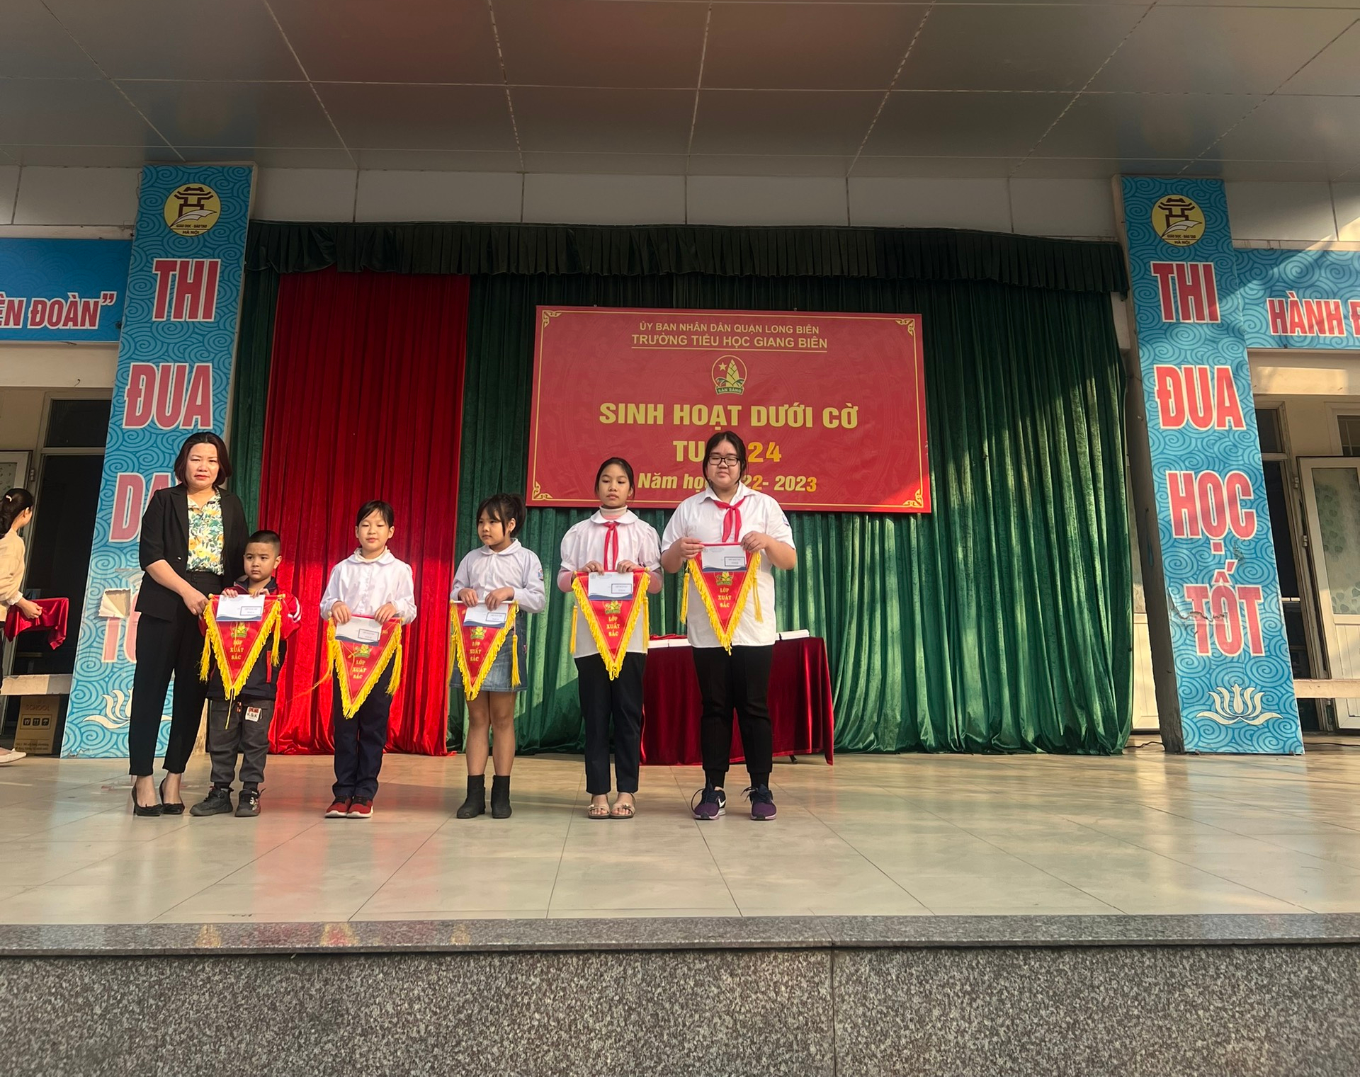
Cô Trần Thị Thanh Hương-Phó hiệu trưởng nhà trường trao cờ thi đua cho tập thể lớp xuất sắc.
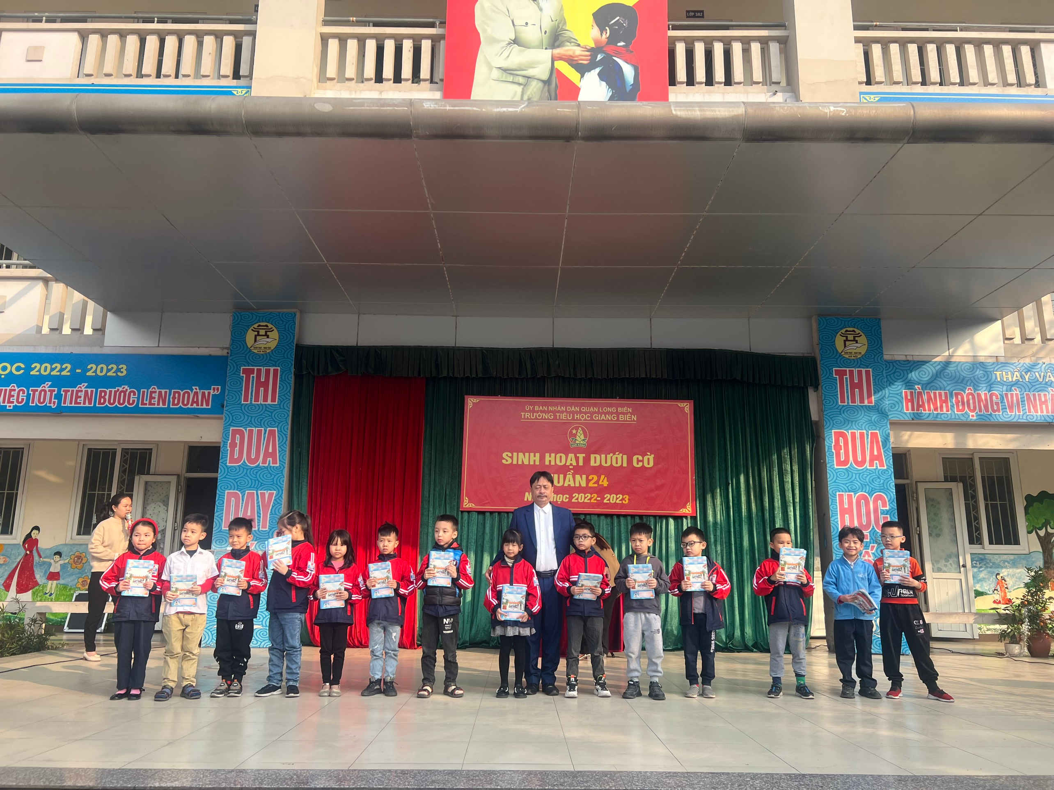
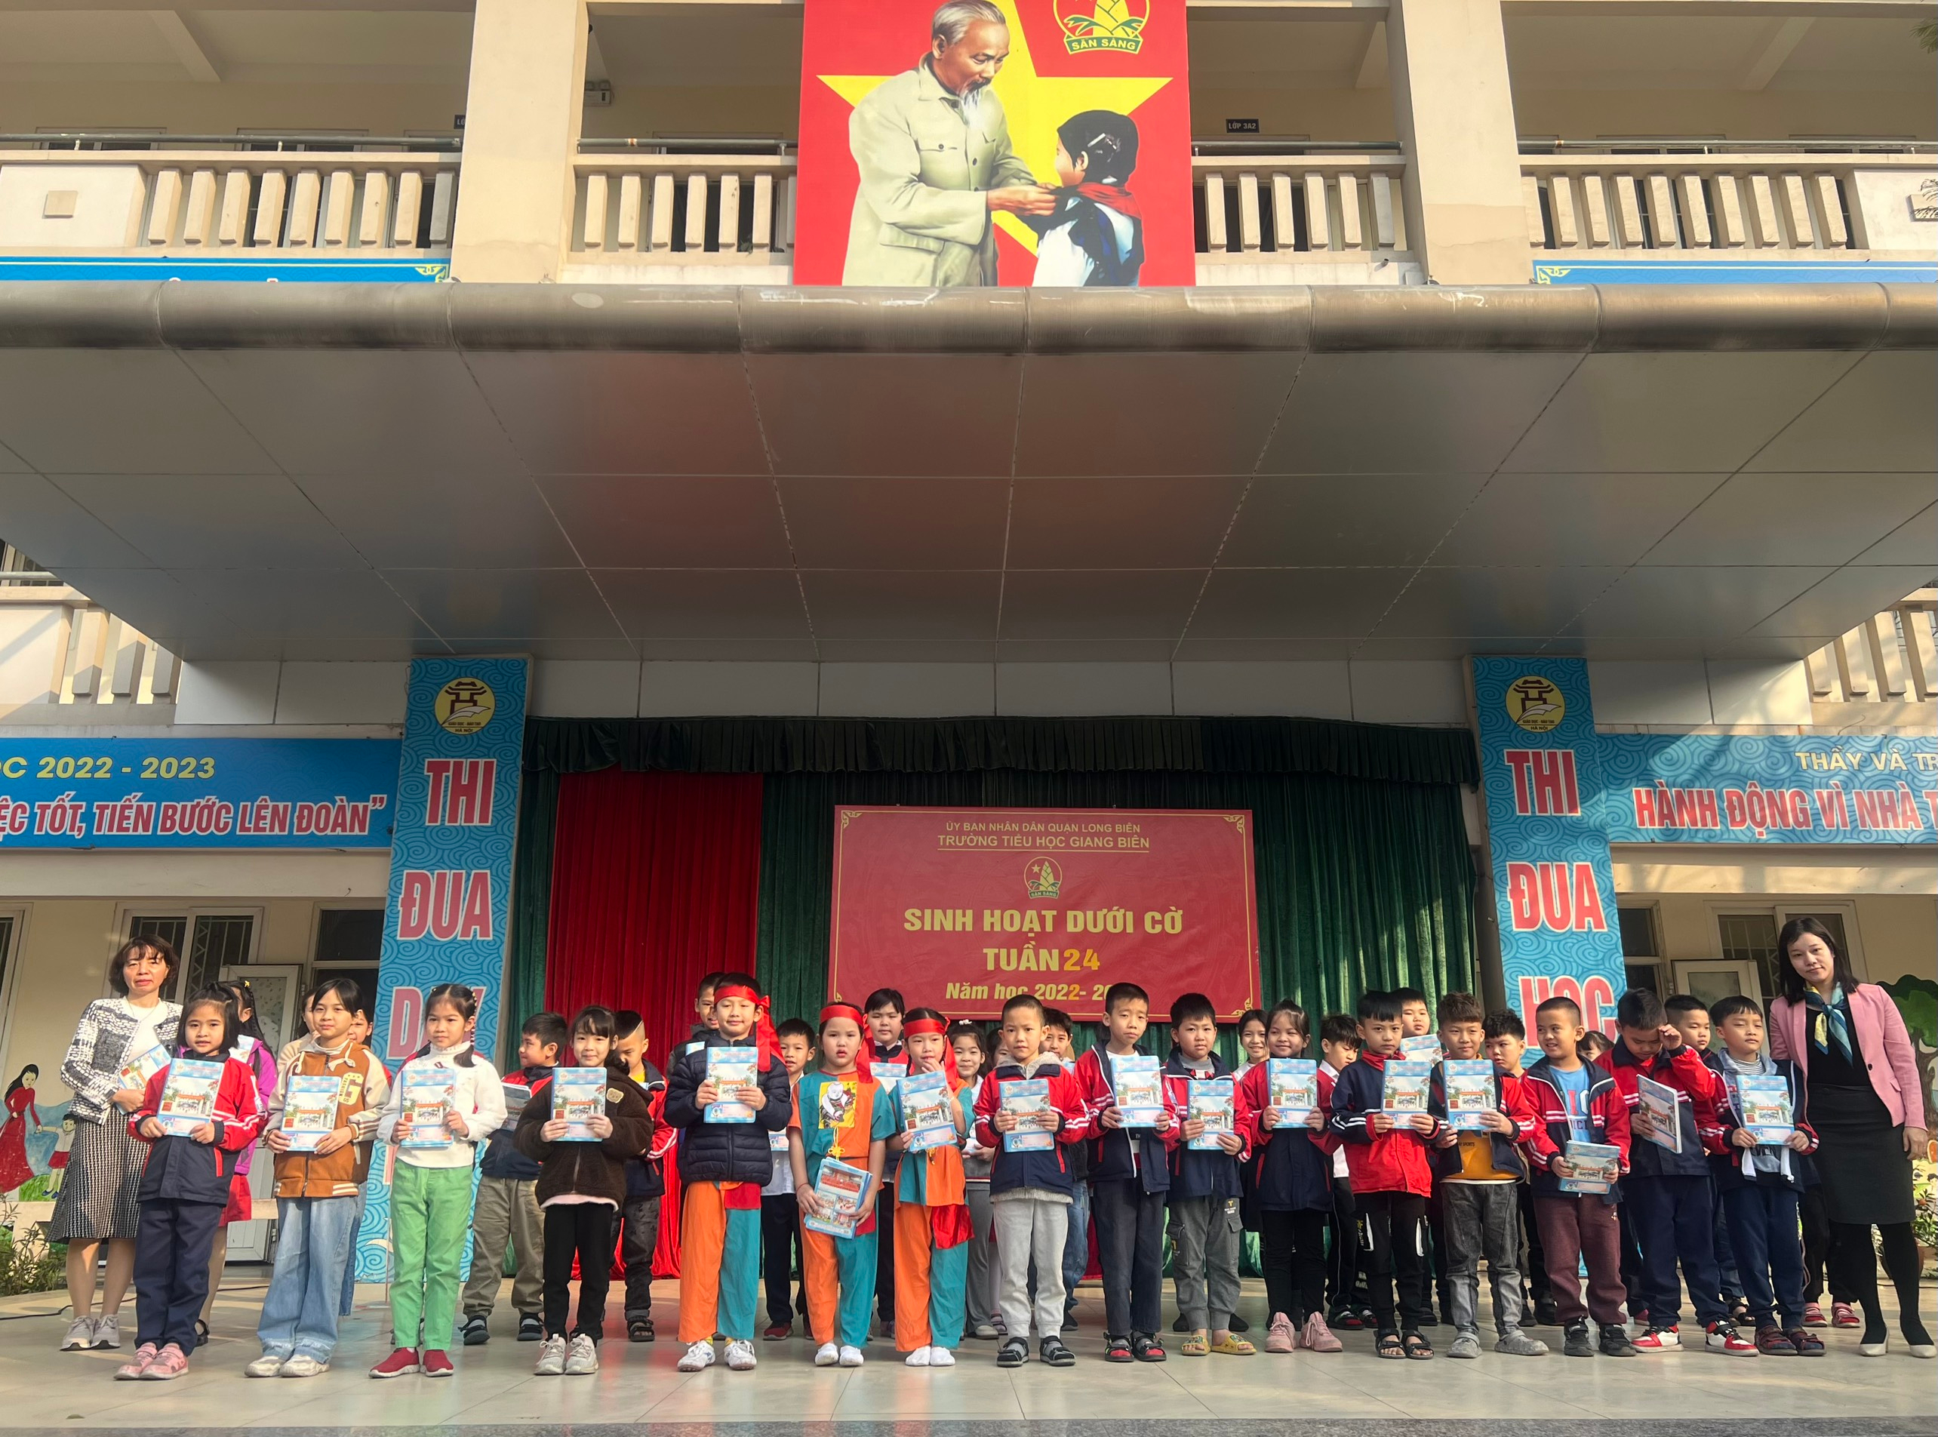
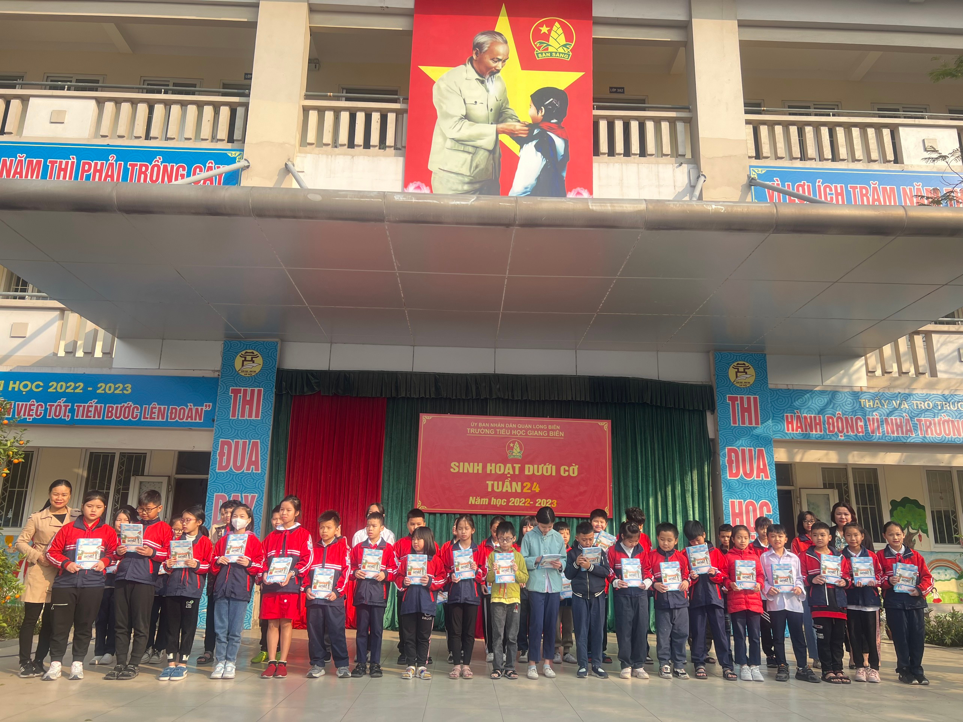
Tiếp theo, cô TPT triển khai các hoạt động của tuần 24, nhắc nhở các em học sinh thực hiện tốt nề nếp kỉ luật, tham gia tích cực các hoạt động.
Khép lại buổi lễ chào cờ đầu tuần 24 là những tiết mục văn nghệ đặc sắc của tập thể lớp 2A2.
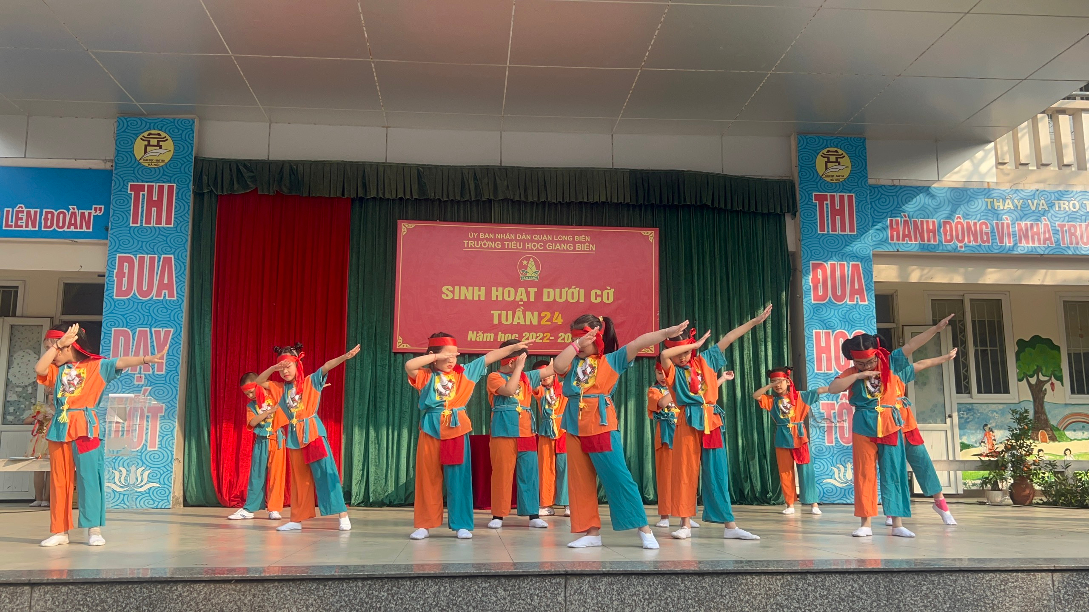

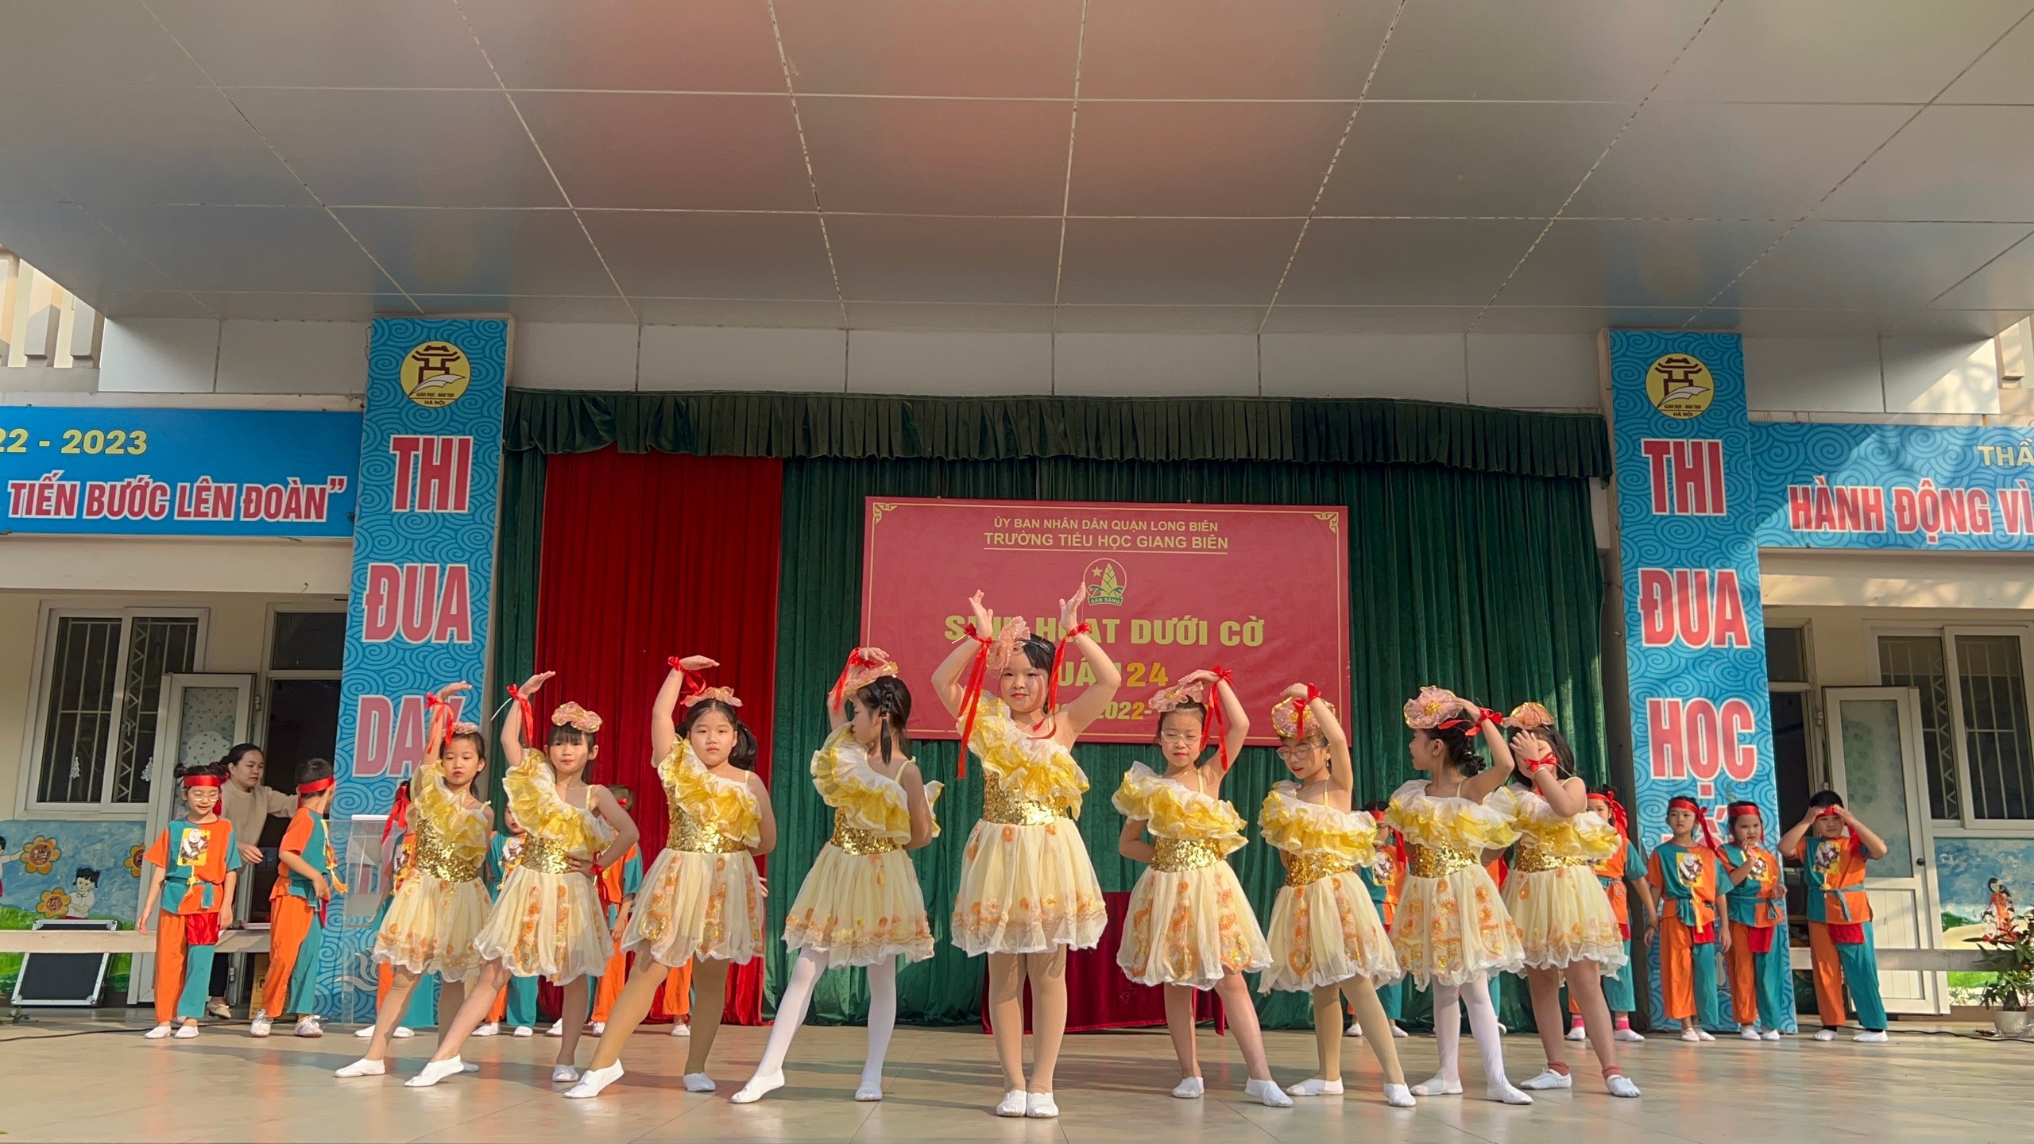
Buổi sinh hoạt đầu tuần 24 chắc hẳn đã hứng khởi cho một tuần làm việc và học tập của cô trò trường tiểu học Giang Biên. Chúc các cô giáo cùng các bạn học sinh có một tuần làm việc và học tập hiệu quả.

